Пермский филиал федерального государственного автономного  
образовательного учреждения высшего образования  
«Национальный исследовательский университет  
«Высшая школа экономики»

*Факультет социально-экономических и компьютерных наук*

Мальшаков Александр Аркадьевич

**ЛАБОРАТОРНАЯ РАБОТА №9**

*Классы и объекты*

студента образовательной программы «Разработка информационных систем для бизнеса» по направлению подготовки 38.03.05-Бизнес - информатика

Руководитель

Старший преподаватель кафедры ИТБ ____________

Волков С. А.

Пермь, 2024 год

**Оглавление**

Постановка задачи 3

Общая 3

Вариант №9 3

Анализ 4

Матрица 4

Рваный массив 4

Строка 4

Проектирование 5

Матрица 5

Рваный массив 5

Строка 6

Тестирование 7

Матрица 7

Рваный массив 8

Строка 9

Приложение А 10

# Постановка задачи

## Общая

В общем, задание состоит из 3 подзадач, работа с матрицей, работа с рваным массивом и работа со строкой.

1. Сформировать динамический двумерный массив, заполнить его.
2. Выполнить указанное в варианте задание.
3. Сформировать динамический рваный массив, заполнить его.
4. Выполнить указанное в варианте задание.
5. Ввести строку символов. Строка состоит из слов, разделенных пробелами (пробелов может быть несколько) и знаками препинания (, ;:). В строке может быть несколько предложений, в конце каждого предложения стоит один знак препинания (.!?).
6. Выполнить обработку строки в соответствии с вариантом, используя по возможности, методы класса String.
7. Все результаты нужно выводить на экран.

## Вариант №9

Задачи для конкретного варианта:

1. Сформировать и заполнить динамический двумерный массив.
2. Добавить K строк в начало матрицы
3. Сформировать и заполнить динамический рваный массив.
4. Удалить строку с номером N
5. Ввести строку символов. Строка состоит из слов, разделенных пробелами (пробелов может быть несколько) и знаками препинания (, ;:). В строке может быть несколько предложений, в конце каждого предложения стоит один знак препинания (.!?).
6. Перевернуть каждое слово, длина которого совпадает с его номером в предложении.
7. Все результаты нужно выводить на экран.

# Диаграмма классов

На рисунке ниже представлена диаграмма классов (см. рисунок 1).

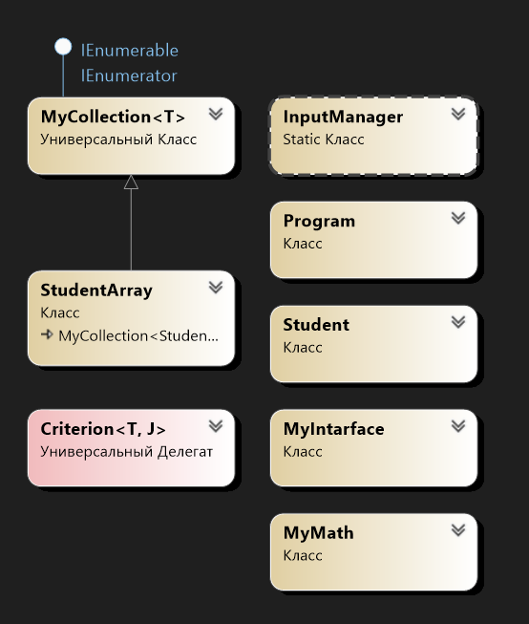

Рисунок 1 – диаграмма классов

# Код программы и тестов

Ссылка на GitHub с кодом программы и тестов <https://github.com/Poruch/LabWorks.git>.

# Анализ покрытия кода тестами